WFD - Ejercicio 2 – Películas
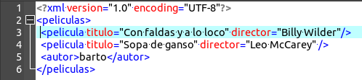

WFD - Ejercicio 3 – Texto

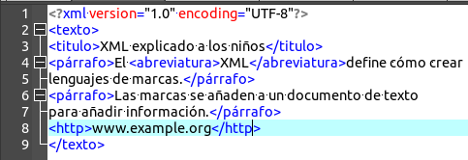

WFD - Ejercicio 4 - Información geográfica

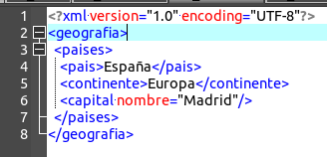

WFD - Ejercicio 5 – Programas

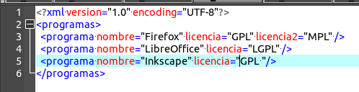

WFD - Ejercicio 6 - Mundiales de fútbol

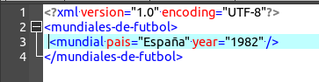

WFD - Ejercicio 7 - Medios de transporte

